Comportements et stratégies : le sens des opérations
1. L’élève compte sur une droite numérique pour représenter une addition.  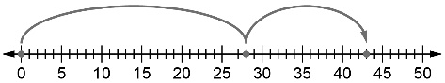  28 = ? − 15  « J’ai compté jusqu’à 28 sur la droite numérique, puis j’ai compté 15 de plus pour représenter :  28 + 15 = 43 » | 2. L’élève décompose et recompose des nombres (en utilisant l’associativité d’une façon).  28 + 15 = 28 + 2 + 13  28 + 2 + 13 = 30 + 13  30 + 13 = 43 | 3. L’élève reconnaît qu’il y a plusieurs façons de décomposer et de recomposer des nombres et que le résultat restera le même.  « Je connais une autre façon de m’aider à additionner les nombres. »  28 + 15 = 23 + 5 + 15  = 23 + 20  = 43 | 4. L’élève utilise des stratégies de façon efficace et flexible pour résoudre des équations de différents types.  « Je peux séparer un nombre de différentes façons pour différentes situations. »
Observations et documentation

